МОСКОВСКИЙ ГОСУДАРСТВЕННЫЙ
ТЕХНИЧЕСКИЙ УНИВЕРСИТЕТ

ГРАЖДАНСКОЙ АВИАЦИИ

Кафедра Вычислительных машин, комплексов, систем и сетей

В.В. Соломенцев, А.А. Дрожжин

ПОСОБИЕ
к выполнению лабораторных работ
по дисциплине
«Сети ЭВМ и телекоммуникации»
для студентов
специальности 220100

Настройка рабочих станций сети с использованием

СТЕК ПРОТОКОЛОВ TCP/IP

Москва 2003

Рецензент канд. техн. наук, профессор Горнец Н.Н.
Соломенцев В.В., Дрожжин А.А.
Пособие к выполнению лабораторных работ по дисциплине «Сети ЭВМ и телекоммуникации».-М.: МГТУ ГА, 2003 г. – 42с.
Данное пособие издается в соответствии с учебным планом для студентов специальности 220100.
Рассмотрено и одобрено на заседании кафедры 06.03.2003г. и методического совета специальности 220100 06.03.2003г.

ВВЕДЕНИЕ

В настоящее пособие включена лабораторная работа по дисциплине «Сети ЭВМ и телекоммуникации», посвященная вопросам конфигурирования на рабочей станции стека протоколов TCP-IP в ОС семейства Microsoft Windows, а так же Linux, использованию утилит проверки работы.

Лабораторная работа проводится по следующему плану:

- выполнение домашнего задания;
- допуск к выполнению лабораторной работы;
- выполнение лабораторного задания;
- защита работы.

Отчет по лабораторной работе должен содержать:

- титульный лист;
- название и цель работы;
- краткие теоретические сведения и основные понятия;
- результаты выполнения лабораторного задания;
- выводы по работе.

Литература

- Таненбаум Э., Компьютерные сети. – СПб.: Питер,2002.
- Дж. Уолрэнд. Телекоммуникационные и компьютерные сети. - М.: Постмаркет, 2001.

1. Цель лабораторной работы

  - Изучение стека протоколов TCP/IP;
  - Конфигурирование и проверка установок IP-протокола на рабочих узлах сети;

2 Подготовка к работе

2.1 Домашнее задание:
2.1.1 Изучите материалы по следующим вопросам:
- протокол IP, структура пакета, адресация, управляющие протоколы стека TCP/IP [1, с. 435-447, 2, с.99-105];
- основы организации сети под управлением ОС Windows[3, с. ++].

    - Изучите настоящее методическое пособие

Теоретические сведения.

Стек протоколов TCP/IP

TCP/IP – общее название протоколов разных уровней. Особенностями стека протоколов TCP/IP являются:

- открытые стандарты протоколов, разрабатываемые независимо от программного и аппаратного обеспечения;
- независимость от физической среды передачи;
- система уникальной адресации;
- стандартизованные протоколы высокого уровня для распространенных пользовательских сервисов.

Примерное соотношение уровней модели OSI и стека протоколов TCP/IP показано на рисунке

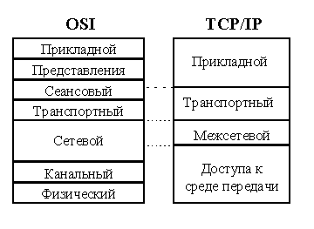
Рисунок Cоотношение уровней модели OSI и стека протоколов TCP/IP

Стек протоколов TCP/IP делится на 4 уровня: прикладной (application), транспортный (transport), межсетевой (internet) и уровень доступа к среде передачи (network access). Термины, применяемые для обозначения блока передаваемых данных, различны при использовании разных протоколов транспортного уровня - TCP и UDP, поэтому на рисунке изображено два стека.

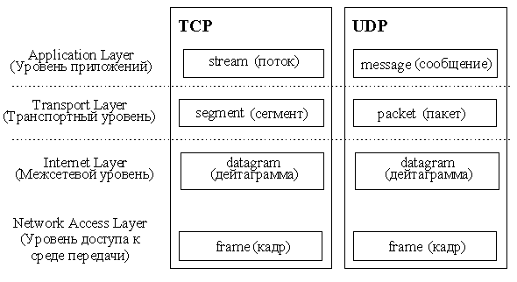
Рисунок

Данные верхних уровней инкапсулируются в пакеты нижних уровней, как показано на рисунке

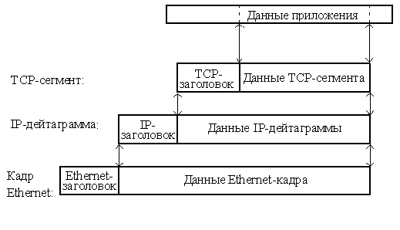
Рисунок Пример инкапсуляции пакетов в стеке TCP/IP

Рассмотрим функции каждого уровня и примеры протоколов. Программа, реализующая функции того или иного протокола, часто называется модулем, например, “IP-модуль”, “модуль TCP”.

Уровень приложений

Приложения, работающие со стеком протоколов TCP/IP, могут выполнять функции уровней представления и частично сеансового модели OSI.

Распространенными примерами уровня приложений являются программы telnet, ftp, HTTP-серверы и клиенты (WWW-броузеры), программы работы с электронной почтой.

Для пересылки данных другому приложению, приложение обращается к тому или иному модулю транспортного уровня.

Транспортный уровень

Протоколы транспортного уровня обеспечивают доставку данных между двумя прикладными процессами. Процесс, получающий или отправляющий данные с помощью транспортного уровня, идентифицируется на этом уровне номером, который называется номером порта. Таким образом, роль адреса отправителя и получателя на транспортном уровне выполняет номер порта

Анализируя заголовок своего пакета, полученного от межсетевого уровня, транспортный модуль определяет по номеру порта получателя, какому из прикладных процессов направлены данные, и передает эти данные соответствующему прикладному процессу. Номера портов получателя и отправителя записываются в заголовок транспортным модулем, отправляющим данные; заголовок транспортного уровня содержит также и другую служебную информацию. Формат заголовка зависит от используемого транспортного протокола.

На транспортном уровне работают два основных протокола: UDP и TCP.

TCP (Transmission Control Protocol - протокол контроля передачи) - надежный протокол с установлением логического соединения. Он управляет сеансом связи, устанавливает, поддерживает и закрывает соединение между процессами и обеспечивает надежную доставку прикладных данных от процесса к процессу.

UDP (User Datagram Protocol, протокол пользовательских дейтаграмм) фактически не выполняет каких-либо особых функций дополнительно к функциям межсетевого уровня. Протокол UDP используется либо при пересылке коротких сообщений, когда накладные расходы на установление сеанса и проверку успешной доставки данных оказываются выше расходов на повторную, в случае неудачи, пересылку сообщения, либо в том случае, когда сама организация процесса-приложения обеспечивает установление соединения и проверку доставки пакетов.

Межсетевой уровень и протокол IP

Основным протоколом этого уровня является протокол IP (Internet Protocol).
Протокол IP доставляет блоки данных, называемых дейтаграммами. Протокол IP находится на межсетевом уровне стека протоколов TCP/IP.
Функции протокола IP определены в стандарте RFC-791 следующим образом: “Протокол IP обеспечивает передачу блоков данных, называемых дейтаграммами, от отправителя к получателям, где отправители и получатели являются компьютерами, идентифицируемыми адресами фиксированной длины. Протокол IP обеспечивает при необходимости также фрагментацию и сборку дейтаграмм для передачи данных через сети с малым размером пакетов”.

Протокол IP является ненадежным протоколом без установления соединения. Это означает, что протокол IP не подтверждает доставку данных, не контролирует целостность полученных данных и не производит операцию квитирования - обмена служебными сообщениями, подтверждающими установку соединения с узлом назначения и его готовность к приему данных. После того, как дейтаграмма отправляется в сеть, ее дальнейшая судьба никак не контролируется отправителем. Если дейтаграмма не может быть доставлена, она уничтожается, а гарантию правильной передачи данных предоставляют протоколы вышестоящего уровня (например, протокол TCP), которые имеют для этого необходимые механизмы.

IP-дейтаграмма состоит из заголовка и поля данных. (рисунок)

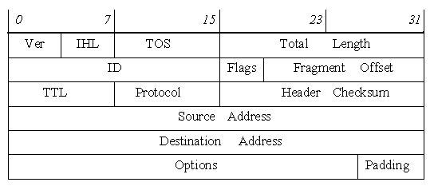
Рисунок IP-дейтаграмма
Значения полей заголовка следующие:
Ver (4 бита) - версия протокола IP, в настоящий момент используется версия 4, новые разработки имеют номера версий 6-8.
IHL (Internet Header Length) (4 бита) - длина заголовка в 32-битных словах; диапазон допустимых значений от 5 (минимальная длина заголовка, поле “Options” отсутствует) до 15 (т.е. может быть максимум 40 байт опций).
TOS (Type Of Service) (8 бит) - значение поля определяет способ обработки дейтаграммы. Включает поля приоритета и типа службы. Структура байта TOS представлена на рисунке:

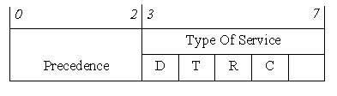
Рисунок Поле Type Of Service
Три младших бита определяют приоритет дейтаграммы:
111 - управление сетью
110 - межсетевое управление
101 - CRITIC-ECP
100 - более чем мгновенно
011 - мгновенно
010 - немедленно
001 - срочно
000 - обычно
Биты D,T,R,C определяют желаемый тип маршрутизации:
D (Delay) - выбор маршрута с минимальной задержкой,
T (Throughput) - выбор маршрута с максимальной пропускной способностью,
R (Reliability) - выбор маршрута с максимальной надежностью,
C (Cost) - выбор маршрута с минимальной стоимостью.
В дейтаграмме может быть установлен только один из битов D,T,R,C.
Реальный учет приоритетов и выбора маршрута в соответствии со значением байта TOS зависит от маршрутизатора, его программного обеспечения и настроек. Маршрутизатор может поддерживать расчет маршрутов для всех типов TOS, для части или игнорировать TOS вообще
Total Length (16 бит) - длина всей дейтаграммы в октетах, включая заголовок и данные, максимальное значение 65535, минимальное - 21 (заголовок без опций и один октет в поле данных).
ID (Identification) (16 бит), Flags (3 бита), Fragment Offset (13 бит) используются для фрагментации и сборки дейтаграмм
TTL (Time To Live) (8 бит) - “время жизни” дейтаграммы. Устанавливается отправителем, измеряется в секундах. Каждый маршрутизатор, через который проходит дейтаграмма, переписывает значение TTL, предварительно вычтя из него время, потраченное на обработку дейтаграммы. Так как в настоящее время скорость обработки данных на маршрутизаторах велика, на одну дейтаграмму тратится обычно меньше секунды, поэтому фактически каждый маршрутизатор вычитает из TTL единицу. При достижении значения TTL=0 дейтаграмма уничтожается, при этом отправителю может быть послано соответствующее ICMP-сообщение. Контроль TTL предотвращает зацикливание дейтаграммы в сети.
Protocol (8 бит) - определяет программу (вышестоящий протокол стека), которой должны быть переданы данные дейтаграммы для дальнейшей обработки. Коды некоторых протоколов приведены в таблице
Таблица Коды IP-протоколов
Код | Протокол | Описание
1 | ICMP | Протокол контрольных сообщений
2 | IGMP | Протокол управления группой устройств
4 | IP | IP поверх IP
6 | TCP | TCP
8 | EGP | Протокол внешней маршрутизации В данный момент считается устаревшим
9 | IGP | Протокол внутренней маршрутизации. В данный момент считается устаревшим
17 | UDP | UDP
46 | RSVP | Протокол резервирования ресурсов при мультикастинге
88 | IGRP | Протокол внутренней маршрутизации фирмы cisco
89 | OSPF | Протокол внутренней маршрутизации
Header Checksum (16 бит) - контрольная сумма заголовка, состоит из 16 бит, дополняющие биты в сумме всех 16-битовых слов заголовка. Перед вычислением контрольной суммы значение поля “Header Checksum” обнуляется. Поскольку маршрутизаторы изменяют значения некоторых полей заголовка при обработке дейтаграммы (как минимум, поля “TTL”), контрольная сумма каждым маршрутизатором пересчитывается заново. Если при проверке контрольной суммы обнаруживается ошибка, дейтаграмма уничтожается.
Source Address (32 бита) - IP-адрес отправителя.
Destination Address (32 бита) - IP-адрес получателя.
Options - опции, поле переменной длины. Опций может быть одна, несколько или ни одной. Опции определяют дополнительные услуги модуля IP по обработке дейтаграммы, в заголовок которой они включены. Опция состоит, как минимум, из октета “Тип опции”, за которым могут следовать октет “Длина опции” и октеты с данными для опции.

Структура октета “Тип опции” имеет следующий вид:

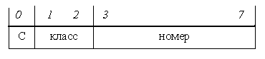

Рисунок Структура октета “Тип опции”
Значения бита С:
1 - опция копируется во все фрагменты;
0 - опция копируется только в первый фрагмент.
Определены два класса опций: 0 - “Управление” и 2 - “Измерение и отладка”. Внутри класса опция идентифицируется номером. Ниже приведены опции, описанные в стандарте протокола IP; знак “-” в столбце “Октет длины” означает, что опция состоит только из октета “Тип опции”, число рядом с плюсом означает, что опция имеет фиксированную длину (длина указывается в октетах).

Таблица Опции IP

Класс | Номер | Октет длины | Опция
0 | 0 | - | Конец списка опций
0 | 1 | - | Нет операции
0 | 2 | + (11) | Безопасность
0 | 3 | + | Loose Source Routing (свободное исполнение маршрута отправителя)
0 | 9 | + | Strict Source Routing (строгое исполнение маршрута отправителя)
0 | 7 | + | Запись маршрута
0 | 8 | + (4) | Stream ID
2 | 4 | + | Internet Timestamp (временной штамп)

При обнаружении в списке опции “Конец списка опций” разбор опций прекращается, даже если длина заголовка (IHL) еще не исчерпана. Опция “Нет операции” обычно используется для выравнивания между опциями по границе 32 бит.
Большинство опций в настоящее время не используются. Опции “Stream ID” и “Безопасность” применялись в ограниченном круге экспериментов, функции опций “Запись маршрута” и “Internet Timestamp” выполняет программа traceroute.

Применение опций в дейтаграммах замедляет их обработку. Поскольку большинство дейтаграмм не содержат опций, то есть имеют фиксированную длину заголовка, их обработка максимально оптимизирована именно для этого случая. Появление опции прерывает этот скоростной процесс и вызывает стандартный универсальный модуль IP, способный обработать любые стандартные опции, но за счет существенной потери в быстродействии.

Padding - выравнивание заголовка по границе 32-битного слова, если список опций занимает нецелое число 32-битных слов. Поле “Padding” заполняется нулями.

Уровень доступа к среде передачи

Уровень доступа к среде передачи обеспечивает отображение IP-адресов в физические адреса сети, например, MAC-адреса в сети Ethernet. Эту функцию выполняет протокол ARP; инкапсуляцию IP-дейтаграмм в кадры для передачи по физическому каналу и извлечение дейтаграмм из кадров. При этом не требуется какого-либо контроля безошибочности передачи, поскольку в стеке TCP/IP такой контроль возложен на транспортный уровень или на само приложение; определение метода доступа к среде передачи, то есть способа, с помощью которого компьютер устанавливает свое право на произведение передачи данных, например передача токена или, детектированием коллизий; определение представления данных в физической среде; пересылка и прием кадра.

Фрагментация дейтаграмм
Различные среды передачи имеют различный максимальный размер передаваемого блока данных (MTU - Media Transmission Unit). Например, размер MTU в 10Мбит/с Ethernet равен 1536 октетам, в 100 Мбит/с FDDI - 4096 октетам.
При передаче дейтаграммы из среды с большим MTU в среду c меньшим MTU может возникнуть необходимость во фрагментации дейтаграммы. Фрагментация и сборка дейтаграмм осуществляются модулем протокола IP. Для этого применяются поля “ID” (Identification), “Flags” и “Fragment Offset” заголовка дейтаграммы.
Flags -поле состоит из 3 бит, младший из которых всегда сброшен:
0 | DF | MF
Значения бита DF (Don’t Fragment):
0 - фрагментация разрешена,
1 - фрагментация запрещена (если дейтаграмму нельзя передать без фрагментации, она уничтожается).
Значения бита MF (More Fragments):
0 - данный фрагмент последний (единственный),
1 - данный фрагмент не последний.
ID (Identification) - идентификатор дейтаграммы, устанавливается отправителем; используется для сборки дейтаграммы из фрагментов для определения принадлежности фрагментов одной дейтаграмме.
Fragment Offset - смещение фрагмента, значение поля указывает, на какой позиции в поле данных исходной дейтаграммы находится данный фрагмент. Смещение считается 64-битовыми порциями, т.е. минимальный размер фрагмента равен 8 октетам, а следующий фрагмент в этом случае будет иметь смещение 1. Первый фрагмент имеет смещение нуль.

Рассмотрим процесс фрагментации на примере.
Допустим, дейтаграмма размером 4020 октетов (из них 20 октетов заголовка) передается из среды FDDI (MTU=4096) в среду Ethernet (MTU=1536). На границе сред производится фрагментация дейтаграммы. Заголовки в данной дейтаграмме и во всех ее фрагментах одинаковой длины - 20 октетов.
Исходная дейтаграмма:
заголовок: ID=X, Total Length=4020, DF=0, MF=0, FOffset=0
данные (4000 октетов): “А....А” (1472 октета), “В....В” (1472 октета), “С....С” (1056 октетов)
Фрагмент 1:
заголовок: ID=X, Total Length=1492, DF=0, MF=1, FOffset=0
данные: “А....А” (1472 октета)
Фрагмент 2:
заголовок: ID=X, Total Length=1492, DF=0, MF=1, FOffset=184
данные: “B....B” (1472 октета)
Фрагмент 3:
заголовок: ID=X, Total Length=1076, DF=0, MF=0, FOffset=368
данные: “C....C” (1056 октетов)
Фрагментация может быть рекурсивной, т.е., например, фрагменты 1 и 2 могут быть еще раз фрагментированы; при этом смещение (Fragment Offset) считается от начала исходной дейтаграммы.

Обсуждение фрагментации

Максимальное количество фрагментов равно 2¹³=8192 при минимальном (8 октетов) размере каждого фрагмента. При большем размере фрагмента максимальное количество фрагментов соответственно уменьшается.
При фрагментации некоторые опции копируются в заголовок фрагмента, некоторые — нет. Все остальные поля заголовка дейтаграммы в заголовке фрагмента присутствуют. Следующие поля заголовка могут менять свое значение по сравнению с первоначальной дейтаграммой: поле опций, флаг “MF”, “Fragment Offset”, “Total Length”, “IHL”, контрольная сумма. Остальные поля копируются во фрагменты без изменений.
Каждый модуль IP должен быть способен передать дейтаграмму из 68 октетов без фрагментации (максимальный размер заголовка 60 октетов [IHL=15] + минимальный фрагмент 8 октетов).
Сборка фрагментов осуществляется только в узле назначения дейтаграммы, поскольку разные фрагменты могут следовать в пункт назначения по разным маршрутам.
Если фрагменты задерживаются или утрачены при передаче, то у остальных фрагментов, уже полученных в точке сборки, TTL уменьшается на единицу в секунду до тех пор, пока не прибудут недостающие фрагменты. Если TTL становится равным нулю, то все фрагменты уничтожаются и ресурсы, задействованные на сборку дейтаграммы, высвобождаются.
Максимальное количество идентификаторов дейтаграмм - 65536. Если использованы все идентификаторы, нужно ждать до истечения TTL, чтобы можно было вновь использовать тот же самый ID, поскольку за TTL секунд “старая” дейтаграмма будет либо доставлена и собрана, либо уничтожена.
Передача дейтаграмм с фрагментацией имеет определенные недостатки. Например, как следует из предыдущего абзаца, максимальная скорость такой передачи равна 65536/TTL дейтаграмм в секунду. Если учесть, что рекомендованная величина TTL равна 120, получаем максимальную скорость в 546 дейтаграмм в секунду. В среде FDDI MTU равен примерно 4100 октетам, откуда получаем максимальную скорость передачи данных в среде FDDI не более 18 Мбит/с, что существенно ниже возможностей этой среды.
Другим недостатком фрагментации является низкая эффективность: при потере одного фрагмента заново передается вся дейтаграмма; при одновременном ожидании отставших фрагментов нескольких дейтаграмм создается ощутимый дефицит ресурсов и замедляется работа узла сети.
Способом обойти процесс фрагментации является применение алгоритма “Path MTU Discovery” (“Выявление MTU на пути следования”), этот алгоритм поддерживается протоколом TCP. Задачей алгоритма является обнаружение минимального MTU на всем пути от отправителя к месту назначения. Для этого посылаются дейтаграммы с установленным битом DF (“фрагментация запрещена”). Если они не доходят до места назначения, размер дейтаграммы уменьшается, и так происходит до тех пор, пока передача не будет успешной. После этого при передаче полезных данных создаются дейтаграммы с размером, соответствующим обнаруженному минимальному MTU.

Адресация протокола IP

Каждая машина IP-сети имеет уникальный IP-адрес. IP-адрес является уникальным 32-битным идентификатором IP-интерфейса в сети, например:

10100000010100010000010110000011

IP-адреса принято записывать разбивкой всего адреса по октетам, каждый октет записывается в виде десятичного числа, числа разделяются точками. Например, адрес в предыдущем примере записывается как

10100000.01010001.00000101.10000011 = 160.81.5.131.

IP-адрес состоит из адреса сети и адреса машины (хоста) в этой сети. Граница сетевой и хостовой частей определяется различными моделями:

Классовая модель адресации

В классовой модели IP-адрес может принадлежать к одному из классов сетей. Каждый класс характеризуется определенным размером сетевой части адреса, кратным восьми; таким образом, граница между сетевой и хостовой частями IP-адреса в классовой модели всегда проходит по границе октета. Принадлежность к тому или иному классу определяется по старшим битам адреса.
Класс А. Старший бит адреса равен нулю. Размер сетевой части равен 8 битам. Таким образом, может существовать всего примерно 2⁷ сетей класса А, но каждая сеть обладает адресным пространством на 2²⁴ хостов. Так как старший бит адреса нулевой, то все IP-адреса этого класса имеют значение старшего октета в диапазоне 0 — 127, который является также и номером сети.
Класс В. Два старших бита адреса равны 10. Размер сетевой части равен 16 битам. Таким образом, может существовать всего примерно 2¹⁴ сетей класса В, каждая сеть обладает адресным пространством на 2¹⁶ хостов. Значения старшего октета IP-адреса лежат в диапазоне 128 — 191, при этом номером сети являются два старших октета.
Класс С. Три старших бита адреса равны 110. Размер сетевой части равен 24 битам. Количество сетей класса С примерно 2²¹, адресное пространство каждой сети рассчитано на 254 хоста. Значения старшего октета IP-адреса лежат в диапазоне 192 - 223, а номером сети являются три старших октета.
Класс D. Сети со значениями старшего октета IP-адреса 224 и выше. Зарезервированы для специальных целей. Некоторые адреса используются для мультикастинга - передачи дейтаграмм группе узлов сети, например:
224.0.0.1 - всем хостам данной сети;
224.0.0.2 - всем маршрутизаторам данной сети;
224.0.0.5 - всем OSPF-маршрутизаторам;
224.0.0.6 - всем выделенным OSPF-маршрутизаторам;
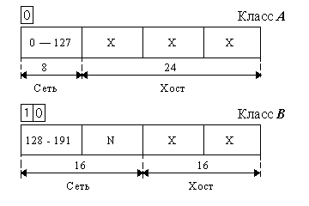

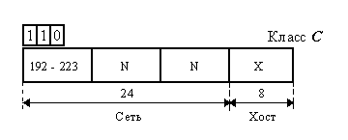
Рисунок Классы IP-адресов
Приведем несколько примеров:
194.124.84.0 - сеть класса С, номер хоста в ней определяется последним октетом. При отправлении широковещательного сообщения оно отправляется по адресу 194.84.124.255. Номера, разрешенные для присваивания хостам: от 1 до 254 (194.84.124.1 — 194.84.124.254), всего 254 возможных адреса.
135.198.0.0 – сеть класса В, номер хоста занимает два октета, широковещательный адрес 135.198.255.255, диапазон номеров хостов: 135.198.0.1 — 135.198.255.254

Бесклассовая модель адресации (CIDR)

Предположим, что необходимо развернуть локальную сеть на 2000 компьютеров. Каждому из них требуется выдать IP-адрес. Для получения необходимого адресного пространства нужны либо 8 сетей класса C, либо одна сеть класса В. Сеть класса В вмещает 65534 адреса, что много больше требуемого количества. При общем дефиците IP-адресов такое использование сетей класса В расточительно. Однако если мы будем использовать 8 сетей класса С, возникнет следующая проблема: каждая такая IP-сеть должна быть представлена отдельной строкой в таблицах маршрутов на маршрутизаторах, потому что с точки зрения маршрутизаторов — это 8 абсолютно никак не связанных между собой сетей, маршрутизация дейтаграмм в которые осуществляется независимо, хотя фактически эти IP-сети и расположены в одной физической локальной сети и маршруты к ним идентичны. Таким образом, экономя адресное пространство, мы многократно увеличиваем служебный трафик в сети и затраты по поддержанию и обработке маршрутных таблиц.

С другой стороны, нет никаких формальных причин проводить границу сеть-хост в IP-адресе именно по границе октета. Это было сделано исключительно для удобства представления IP-адресов и разбиения их на классы. Если выбрать длину сетевой части в 21 бит, а на номер хоста отвести, соответственно, 11 бит, мы получим сеть, адресное пространство которой содержит 2046 IP-адресов, что максимально точно соответствует поставленному требованию. Это будет одна сеть, определяемая своим уникальным 21-битным номером, следовательно, для ее обслуживания потребуется только одна запись в таблице маршрутов.
Единственная проблема, которую осталось решить – это определение того, что на сетевую часть отведен именно 21 бит. Данную задачу решают при помощи механизма масок сети (subnet mask). Сетевая маска конструируется по следующему правилу:
- на позициях, соответствующих номеру сети, биты установлены;
- на позициях, соответствующих номеру хоста, биты сброшены.
Описанная выше модель адресации называется бесклассовой (CIDR - Classless Internet Direct Routing, прямая бесклассовая маршрутизация в Интернет). В настоящее время классовая модель считается устаревшей и выдача блоков IP-адресов осуществляются по модели CIDR, хотя классы сетей еще прочно удерживаются в терминологии.

Запись адресов в бесклассовой модели

Для удобства записи IP-адрес в модели CIDR часто представляется в виде a.b.c.d / n, где a.b.c.d — IP адрес, n — количество бит в сетевой части.

Пример: 132.154.121.0/16.

Маска сети для этого адреса: 16 единиц (сетевая часть), за ними 16 нулей (хостовая часть), что в октетном представлении равно

11111111.11111111.00000000.00000000 = 255.255.0.0.

Представив IP-адрес в двоичном виде и побитно умножив его на маску сети, мы получим номер сети (все нули в хостовой части). Номер хоста в этой сети мы можем получить, побитно умножив IP-адрес на инвертированную маску сети.

Пример: IP = 205.37.193.134/26 или, что то же, что

ip = 205.37.193.134 netmask = 255.255.255.192
Рисунок 3.4 – Специальные IP-адреса

Сети классов А, В, С в бесклассовой модели представляются при помощи масок, соответственно, 255.0.0.0 (или /8), 255.255.0.0 (или /16) и 255.255.255.0 (или /24).

Маршрутизация

Маршрутизация дейтаграмм осуществляется на уровне протокола IP. Процесс маршрутизации дейтаграмм состоит в определении следующего узла (next hop) в пути следования дейтаграммы и пересылки дейтаграммы этому узлу, который является либо узлом назначения, либо промежуточным маршрутизатором, задача которого — определить следующий узел и переслать ему дейтаграмму. Ни узел-отправитель, ни любой промежуточный маршрутизатор не имеют информации о всей цепочке, по которой пересылается дейтаграмма; каждый маршрутизатор, а также узел-отправитель, основываясь на адресе назначения дейтаграммы, находит только следующий узел ее маршрута.
Маршрутизация выполняется на основе данных, содержащихся в таблице маршрутов. Строка в таблице маршрутов состоит из следующих полей:
- адрес сети назначения;
- адрес следующего маршрутизатора (то есть узла, который знает, куда дальше отправить дейтаграмму, адресованную в сеть назначения);
- вспомогательные поля.
Таблица может составляться вручную или с помощью специализированных протоколов. Каждый узел сети, в том числе и хост, имеет таблицу маршрутов.

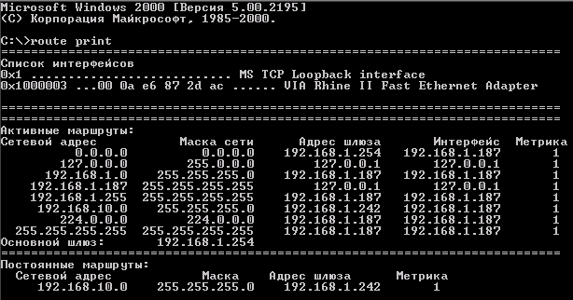

Рисунок Пример таблицы маршрутизации на рабочей станции

Пример маршрутизации

Рассмотрим процесс маршрутизации на простои примере.

Допустим (рисунок ), что хосты А и В находятся в сети 1, сеть 1 соединяется с сетью 2 с помощью маршрутизатора G1. Маршрутизатор соединяет несколько различных физических сетей. К сети 2 подключен маршрутизатор G2, соединяющий ее с сетью 3, в которой находится хост С.

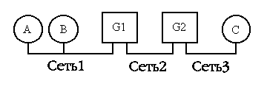

Рисунок Пример маршрутизации

Это значит, что дейтаграммы, адресованные узлам сети 1, отправляет сам хост А (так как это его локальная сеть), а дейтаграммы, адресованные в любую другую сеть хост А отправляет маршрутизатору G1, чтобы тот занялся их дальнейшей обработкой.
Если, хост А посылает дейтаграмму хосту В, то этом случае, поскольку адрес В принадлежит той же сети, что и А, из таблицы маршрутов хоста А определяется, что доставка осуществляется непосредственно самим хостом А.
Если хост А отправляет дейтаграмму хосту С, то он определяет по IP-адреcу C, что хост С не принадлежит к сети 1. Согласно таблице маршрутов А, все дейтаграммы с пунктами назначения, не принадлежащими сети 1, отправляются на маршрутизатор G1. При этом хост А не знает, что маршрутизатор G1 будет делать с его дейтаграммой и каков будет ее дальнейший маршрут - это забота исключительно G1. G1 в свою очередь по своей таблице маршрутов определяет, что все дейтаграммы, адресованные в сеть 3, должны быть пересланы на маршрутизатор G2. Это может быть как явно указано в таблице, находящейся на G1, в виде
Сеть 3 G2

так и указано в виде маршрута по умолчанию.

На этом функции G1 заканчиваются, дальнейший путь дейтаграммы ему неизвестен и его не интересует. Маршрутизатор G2, получив дейтаграмму, определяет, что она адресована в одну из сетей к которым он присоединен непосредственно, и доставляет дейтаграмму на хост С.

Прямая и косвенная маршрутизация

Выделяют два типа маршрутизации: прямую (в рамках одной IP-сети) и косвенную. При прямой маршрузации отправитель в пределах определенной IP-сети может напрямую передавать кадры любому получателю в той же сети. При этом не используется функциональность IP-протокола, так как машины непосредственно связаны между собой каналом связи.
Для передачи дейтаграммы с использованием прямой маршрутизации отправитель определяет с помощью протокола ARP MAC-адрес получателя по известному IP – адресу, инкапсулирует дейтаграмму в кадр канального уровня и доставляет дейтаграмму.
Косвенная маршрутизация происходит в том случае, если отправитель и получатель находятся в разных IP - сетях. Косвенная маршрутизация требует, чтобы отправитель передавал дейтаграммы маршрутизатору для доставки их через распределенную сеть. Косвенная маршрутизация — это процесс более сложный, чем прямая маршрутизация, ввиду следующих двух причин:
- Отправитель должен определить маршрутизатор, которому необходимо адресовать дейтаграммы для доставки;
- Маршрутизаторы должны уметь доставлять дейтаграммы к целевой сети, в которой располагается получатель.
Поясним на простом примере отличия прямой и косвенной маршрутизации. Предположим, что какой-либо маршрутизатор связывает две сети и, следовательно, он имеет два IP-адреса и два MAC-адреса для каждого из своих портов, присоединенных к этим сетям. Когда отправитель в любой из сетей направляет свой пакет маршрутизатору (или любому другому устройству в рамках ЛВС), то это будет прямой маршрутизацией. Если маршрутизатор отправляет пакет получателю в любой из сетей — это также прямая маршрутизация. Однако, если рассматривать работу отправителя и получателя через маршрутизатор, то их взаимодействие осуществляется с помощью косвенной маршрутизации. То есть, для отправки пакета в другую сеть отправитель пересылает его в маршрутизатор, выполняющий роль шлюза. Этот процесс полностью прозрачен для протоколов TCP, UDP и сетевых приложений.
Перед отправкой пакета отправитель проверяет сетевой префикс IP-адреса получателя, сравнивая его с префиксом своей сети. Префикс- результат логического поразрядного умножения IP-адреса и маски подсети. Совпадение означает, что отправитель и получатель находятся в одной ЛВС и дейтаграмма может быть послана напрямую. Если номера сетей (следовательно и префиксы) не совпадают, отправитель должен послать дейтаграмму маршрутизатору (шлюзу).
Обычно параметр «шлюз по умолчанию» (default gateway) настраивается на каждой рабочей станции сетевым администратором. Шлюз по умолчанию отвечает за доставку дейтаграмм всем устройствам, которые не входят в IP- сеть отправителя.
Маршрутизатор принимает решение о передаче каждой дейтаграммы на основании своей таблицы маршрутизации. В качестве индекса таблицы используется номер сети, полученный из поля «Адрес получателя» в заголовке IP-дейтаграммы. Если получатель располагается в сети, непосредственно подключенной к одному из портов маршрутизатора, последний может доставить дейтаграмму напрямую, не передавая ее другим маршрутизаторам. В противном случае маршрутизатор должен передать дейтаграмму другому маршрутизатору.

Разновидности протоколов маршрутизации

Существует два подхода к выбору маршрута:
- одношаговый подход;
- маршрутизация от источника.
Согласно методу одношаговой маршрутизации каждый маршрутизатор и конечный узел принимает участие в выборе только одного шага передачи дейтаграммы. В каждой строке таблицы маршрутизации указывается не весь маршрут (в виде последовательности IP-адресов маршрутизаторов, через которые должна пройти дейтаграмма), а только один IP-адрес следующего маршрутизатора (маршрутизатора на том пути, по которому должна пройти дейтаграмма). Вместе с дейтаграммой этому маршрутизатору передается и ответственность за выбор следующего шага. Такой подход распределяет задачу выбора маршрута и снимает ограничение на максимальное количество маршрутизаторов в пути. Кроме того, за счет использования шлюза (маршрутизатора) по умолчанию (который обычно занимает в таблице маршрутизации последнюю строку) существенно сокращается объем таблицы. Все дейтаграммы, номера сетей которых отсутствуют в таблице маршрутизации, передаются маршрутизатору по умолчанию. Подразумевается, что маршрутизатор по умолчанию передает дейтаграмму в магистральную сеть, а маршрутизаторы, подключенные к магистральной сети, имеют полную информацию о её топологии.
Существуют различные алгоритмы построения таблиц для одношаговой маршрутизации. Их делят на два класса:
- Алгоритмы статической маршрутизации. Они применяются в сетях с простой топологией и основаны на составлении таблиц маршрутизации «вручную» администратором сети. В ходе работы сети записи в таблицах остаются неизменными в не зависимости от состояния сети.
- Алгоритмы адаптивной маршрутизации. Основные алгоритмы, применяемые в современных сетях. Маршрутизаторы периодически обмениваются между собой информацией о сетевой топологии. Таблицы автоматически пересчитываются и обновляются.
При маршрутизации от источника выбор маршрута (последовательность маршрутов, через которые должен пройти пакет) производится конечным узлом или первым маршрутизатором на пути следования дейтаграммы. Все остальные маршрутизаторы только отрабатывают выбранный маршрут. Этот метод в сетях IP применяется только в BGP маршрутизаторах.

Адаптивная одношаговая маршрутизация

Управление таблицей маршрутизации на маршрутизаторах в большой распределенной сети является сложной задачей. Таблицы маршрутизации для отображения текущей сетевой топологии должны быть динамическими. Маршрутизатор обменивается с другими маршрутизаторами информацией о маршрутах. К протоколам маршрутизации, использующими информацию о маршрутах в сетях IP, относятся: Routing Information Protocol (RIP), Open Shortest Path First Protocol (OSPF), Integrated Intermediate System to Intermediate System (IS-IS), Exterior Gateway Protocol (EGP).
В зависимости от структуры распределенной сети некоторые маршрутизаторы могут одновременно поддерживать несколько протоколов маршрутизации.
Каждая запись в таблице маршрутизации включает следующую информацию:
- Следующий маршрутизатор в пути — IP - адрес удаленного маршрутизатора, которому необходимо передать дейтаграммы для доставки их по назначению;
- Количество переходов (hop) — число переходов между текущим маршрутизатором и получателем пакета. Количество переходов — это число маршрутизаторов, которые должен пройти пакет до прихода к получателю;
- Протокол маршрутизации — протокол маршрутизации, который отвечает за данную запись в таблице.

- Таймер — время, прошедшее с момента последнего обновления записи.
Таймер сбрасывается при каждом обновлении.
Как правило, в таблицах маршрутизации содержится только один маршрут для каждой сети. Но некоторые реализации протоколов маршрутизации, например OSPF, поддерживают несколько маршрутов.
На рисунке 3.8 показана небольшая распределенная сеть, состоящая из четырех локальных сетей, связанных тремя маршрутизаторами (М1, М2, М3). В таблице 3.1 показано содержимое таблиц маршрутизации связующих маршрутизаторов. Таблицы маршрутизации содержат одну запись для каждого маршрута.

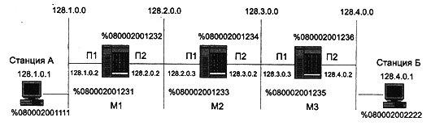

Рисунок 3.8- Пример распределенной сети

Основываясь на рисунке 3.8, рассмотрим процесс передачи информации от станции А к станции Б через три промежуточных маршрутизатора и четыре сети. Путь, по которому будет передаваться пакет, не определяется его отправителем. Каждый маршрутизатор отвечает за доставку пакета только на один шаг, то есть полагается на следующий маршрутизатор.

Таблица 3.1- Таблицы маршрутизации

Маршрутизатор М1
Номер сети | Следующий маршрутизатор в пути | Количество переходов
128.1.0.0. | Подключена напрямую. Порт 1 | 0
128.2.0.0. | Подключена напрямую. Порт 2 | 0
128.3.0.0. | 128.2.0.3. | 1
128.4.0.0. | 128.2.0.3. | 2
Маршрутизатор М2
Номер сети | Следующий маршрутизатор в пути | Количество переходов
128.1.0.0. | 128.2.0.2. | 1
128.2.0.0. | Подключена напрямую. Порт 1 | 0
128.3.0.0. | Подключена напрямую. Порт 2 | 0
128.4.0.0. | 128.3.0.3. | 1
Маршрутизатор М3
Номер сети | Следующий маршрутизатор в пути | Количество переходов
128.1.0.0. | 128.3.0.2. | 2
128.2.0.0. | 128.3.0.3. | 1
128.3.0.0. | Подключена напрямую. Порт 1 | 0
128.4.0.0. | Подключена напрямую. Порт 2 | 0

Этот промежуточный маршрутизатор пересылает его в следующую сеть. Только когда пакет достигнет получателя, локальный драйвер IP извлечет передаваемое сообщение из дейтаграммы и передаст его протоколам верхнего уровня.
Предположим, что станции А в сети с адресом 128.1.0.0 необходимо передать информацию станции Б в сети с адресом 128.4.0.0. При передаче пакета от маршрутизатора к маршрутизатору нужно обратить внимание, что IP – заголовок пакета, сформированный станцией А, остается неизменным, а изменяются только физические адреса кадра канального уровня.
Так как станции А и Б располагаются в различных сетях, то станции А приходится выполнять косвенную маршрутизацию. Она должна передать пакет на ближайший известный ей маршрутизатор или на маршрутизатор по умолчанию. После инициализации станция А знает только адрес маршрутизатора по умолчанию — 128.1.0.2. Поэтому станция А будет использовать маршрутизатор М1 для передачи информации любому устройству, расположенному в удаленной сети. Если в ARP - таблице станции А нет записи о маршрутизаторе по умолчанию, то она сформирует ARP-запрос и будет ждать, когда маршрутизатор М1 ответит на него (Особенности работы ARP рассматриваются в п. 3.10). После того как она выяснит физический адрес маршрутизатора (%080002001231, порт 1 маршрутизатора М1), станция А передаст ему кадр канального уровня.
После получения кадра маршрутизатор М1 извлечёт из кадра пакет и прочтет номер сети в IP-дейтаграмме — 128.4.0.0. Затем он отыщет соответствующую запись в своей таблице маршрутизации. Маршрутизатор М1 знает, что нужная сеть находится на расстоянии двух переходов от него, и что он должен передать эту дейтаграмму на порт 1 маршрутизатора М2 с IP-адресом 128.2.0.3. Если маршрутизатор М1 не имеет в своей ARP-таблице физического адреса порта 1 маршрутизатора М2, он сформирует ARP-запрос и будет ждать, когда маршрутизатор М2 ответит на него. После этого маршрутизатор М1 передаст кадр с адресом %080002001233 (порт 1 маршрутизатора М2).
После получения кадра маршрутизатор М2 извлечёт IP-пакет из кадра и прочтет номер сети назначения — 128.4.0.0. Затем он отыщет соответствующую запись в своей таблице маршрутизации. Маршрутизатор М2 знает, что нужная сеть находится на расстоянии одного перехода от него, и он должен передать эту дейтаграмму на порт 1 маршрутизатора МЗ с IP-адресом 128.3.0.3. Если маршрутизатор М2 не имеет в своей ARP-таблице физического адреса порта 1 маршрутизатора МЗ, он сформирует ARP-запрос и будет ждать, когда маршрутизатор МЗ ответит на него. После этого маршрутизатор М2 передаст кадр с физическим адресом %080002001235 (порт 1 маршрутизатора МЗ).
После получения кадра маршрутизатор МЗ удалит заголовок канального уровня и прочтет номер сети в IP-дейтаграмме — 128.4.0.0. Затем он отыщет
соответствующую запись в своей таблице маршрутизации. Таким образом он
узнает, что нужная сеть подключена напрямую к его порту 2, — так что он не должен передавать эту дейтаграмму другому маршрутизатору. Он может доставить ее получателю напрямую. Если маршрутизатор МЗ не имеет в своей ARP-таблице физического адреса станции Б, он сформирует ARP-запрос и будет ждать, когда станция ответит на него. После этого маршрутизатор МЗ передаст кадр по физическому адресу %080002002222 станции Б.
Как видно, маршрутизаторы должны проверять свои таблицы маршрутизации для определения того, куда доставить каждую дейтаграмму. Если маршрут не найден, то маршрутизатор должен удалить дейтаграмму. Однако существует специальный IP-адрес 0.0.0.0, который используется для обозначения маршрута по умолчанию. Если путь в требуемую сеть не найден, а в таблице маршрутизации есть запись для маршрута по умолчанию, маршрутизатор не будет удалять дейтаграмму, а передаст ее по этому маршруту. Введение маршрута по умолчанию позволяет уменьшить размер таблиц маршрутизации. В результате процесс маршрутизации упрощается, так как таблица маршрутизации содержит несколько записей для локальных сетей и маршрут по умолчанию для всех остальных. Маршрут по умолчанию незаменим в таких больших сетях, как Internet. Кроме уменьшения размера таблиц маршрутизации, использование маршрута по умолчанию позволяет значительно уменьшить размеры сообщений, которыми обмениваются маршрутизаторы. Недостатком маршрута по умолчанию является возможность образования петель маршрутизации.
На рисунке 3.9 показан алгоритм обработки IP-дейтаграмм маршрутизатором.

Заголовок не поврежд поврежден
Уменьшение значения поля TTL в заголовке дейтаграммы
Значение TTL>0 ?
Посылка сообщения протокола ICMP – превышено время жизни дейтаграммы
Просматривается таблица маршрутизации
Маршрут найден?
Определен маршрут по умолчанию
Поиск в ARP – таблице для разрешения адресов
Физический адрес найден?
Удаление дейтаграммы
Посылка сообщения протокола ICMP – получатель не достижим
Посылаем широковещательный ARP – запрос в сети
Полученный ARP-ответ сохраняем в ARP-таблице
Посылаем дейтаграмму дальше, используя номер порта из таблицы маршрутизации и физический адрес из ARP - таблицы

Рисунок 3.9-Алгоритм обработки IP – дейтаграмм маршрутизатором

Протокол RIP динамической маршрутизации

Этот протокол является одним из первых протоколов обмена маршрутной информацией между маршрутизаторами в IP-сети. Существует также версия этого протокола для сетей IPX/SPX компании Novell. Впервые протокол RIP (Routing Information Protocol) появился в 1982 году как: часть стека протокола ТСР/IP для UNIX, разработанной Berkley Software Distribution. Исторически протокол RIP близко связан с семейством сетевых протоколов фирмы Xerox. Преимуществом протокола RIP является его простота. Недостатком — увеличение трафика за счет периодической рассылки широковещательных сообщений.
Протокол RIP стал стандартным протоколом маршрутизации внутри отдельной автономной системы (АС), хотя он и существенно ограничивает размер самой автономной системы. Это связано с тем, что протокол RIP не поддерживает длинные пути, которые содержат более 15 переходов.
Протокол RIP использует алгоритм вектора расстояния (Distance vector algorithm). Этот алгоритм основывается на тех же принципах, что и алгоритм Беллмана-Форда, который был применен в первом протоколе маршрутизации для сетей ARPANET, и исходит из предположения, что каждый маршрутизатор может вычислить самый короткий маршрут и соответствующее расстояние до каждой сети. То есть, каждый маршрутизатор выбирает ближайший соседний ( маршрутизатор, который расположен на этом самом коротком маршруте до получателя. Выбор осуществляется на основании информации о стоимости путей (выбирается путь с меньшей стоимостью). Стоимость вычисляется по информации, имеющейся в таблицах маршрутизации всех соседних маршрутизаторов (маршрутизаторы регулярно обмениваются между собой векторами маршрутизации). Этот алгоритм хорошо работает в небольших сетях. В больших сетях он заполняет сеть широковещательным трафиком. Протокол не всегда точно и быстро учитывает изменения сетевой топологии, так как маршрутизаторы не имеют точного представления о топологии сети, а располагают только информацией, полученной от своих соседей. Протокол RIP использует в качестве метрики маршрута (стоимости) количество переходов, то есть число маршрутизаторов, которые должна миновать дейтаграмма, прежде чем она достигнет получателя. Маршрутизаторы с поддержкой протокола RIP всегда выбирают маршрут с наименьшим числом переходов.

Таблица маршрутизации RIP содержит следующие поля:
- IP-адрес целевой сети;
- Количество переходов до целевой сети;
- Адрес первого маршрутизатора на пути к целевой сети (свой порт, подключённый к этому маршрутизатору);
- Идентификатор соседнего маршрутизатора, который является источником данной адресной информации в таблице маршрутизации;
- Таймер для отслеживания времени, прошедшего с момента последнего обновления записи.
При включении маршрутизатора таблица маршрутизации заполняется описанием сетей, которые напрямую подключены к данному маршрутизатору. Затем соседние маршрутизаторы шлют ему свою информацию (вектор расстояний). Периодически каждый маршрутизатор посылает сообщения об обновлении вектора всем своим соседям. Эти сообщения содержат информацию из таблицы маршрутизации. Если объем информации слишком велик и не помещается в одно сообщение протокола RIP, она будет разделена на части и помещена в несколько сообщений. Перед передачей сообщений об обновлении векторов соседям маршрутизатор увеличивает количество переходов до получателя на единицу.
Когда сообщения об обновлении вектора (маршрутов) приходят на маршрутизатор, он обновляет свою таблицу маршрутизации в соответствии со следующими правилами:
- Если новое количество переходов меньше, чем текущее (для конкретной записи), маршрутизатор примет новый маршрут. Эта новая запись будет храниться в таблице до тех пор, пока не появится маршрут с еще меньшей метрикой;
- Если передающий маршрутизатор является источником информации для существующей записи, то принявший сообщение маршрутизатор будет использовать новое значение количества переходов, даже если оно больше чем старое.
Реакция протокола RIP на изменения в топологии сети зависит от того, как маршрутизатор информирует своих соседей о модификации его таблицы маршрутизации. Если маршрутизатор выходит из строя, он не может известить своих соседей об изменениях в топологии. Поэтому на определённом промежутке времени после отказа хранящийся маршрут может не отражать произошедшие изменения.
Все маршрутизаторы, участвующие в обмене сообщениями об обновлении маршрута по протоколу RIP, посылают эти сообщения через определенный интервал, который по умолчанию составляет 30 с. Если маршрутизатор не получает сообщения от маршрутизатора, который отвечает за определенную запись в таблице маршрутизации за временной интервал, равный увеличенному в шесть раз интервалу обмена (по умолчанию 180 с), он полагает, что либо его соседний маршрутизатор вышел из строя, либо между ними нарушилась связь. Затем маршрутизатор помечает отказавший маршрут как некорректный и, в конечном счете, удаляет его из своей таблицы маршрутизации. Когда маршрутизатор получит информацию о новом маршруте от другого своего соседа, она будет использоваться вместо старого удаленного маршрута. Шестикратное увеличение интервала необходимо для того, чтобы избежать исключения маршрута при случайной потере сообщения об обновлении.
Для работы сети чрезвычайно важно оповестить маршрутизаторы о том, что не существует корректного маршрута к определенному получателю.
Протокол RIP позволяет выполнить это с помощью стандартных сообщений об обновлении таблиц маршрутизации. Для обозначения недостижимости получателя количество переходов устанавливается равным 16. Это значение считается «бесконечностью», так как допустимые маршруты не могут иметь более 15 переходов. Если какая-либо сеть становится недостижимой, все соседние маршрутизаторы установят метрику для этой сети равной 16. В следующем цикле посылки сообщений об обновлении маршрутизаторы передадут эти данные всем своим соседям, указав для них число переходов к недостижимой сети равным 16.
На рисунке 3.10 показан пример сетевой топологии с вышедшим из строя каналом связи.
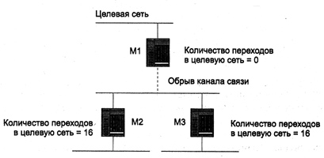

Рисунок 3.10-Обрыв канала связи

Протокол RIP гарантирует, что таблицы маршрутизации за определенное время (время сходимости) станут правильными. Однако алгоритм в текущем
своем состоянии не гарантирует, что время сходимости будет мало. Может оказаться так, что до истечения времени сходимости в сеть будут внесены изменения, и тогда все начнется заново. Вопрос о том, сколько времени требуется для сходимости процесса извещения об изменении маршрутов, является достаточно сложным. Когда происходит выход из строя канала связи или возникают другие проблемы в сети, некоторые из существующих маршрутов становятся недоступными или менее подходящими для передачи. Проблема в том, что, в принципе, соседние маршрутизаторы могут обмениваться между собой не вполне правильной информацией. Эта информация будет передана дальше по сети. Она будет исправлена только при следующих итерациях. Медленная сходимость может иметь достаточно серьезные последствия. В частности, может увеличиться объем трафика сообщений об изменениях маршрутов, которыми обмениваются маршрутизаторы, могут образовываться логические петли маршрутизации и т. д. Эта проблема называется проблемой «бесконечности» счётчика.
На рисунке 3.11 показана логическая петля, образованная маршрутизаторами M2 и МЗ.
Маршрутизатор М2 может достигнуть целевую сеть через маршрутизатор М1 за 1 переход. Маршрутизатор МЗ получает эту информацию из периодических сообщений об обновлении от маршрутизатора М2. Поэтому МЗ может достигнуть целевую сеть через маршрутизатор М2 за 2 перехода. В следующем цикле обмена сообщениями об обновлении маршрутизатор МЗ известит маршрутизатор М2 о достижимости целевой сети за 3 перехода. В результате маршрутизатор М2 будет иметь два маршрута в целевую сеть: первый маршрут с использованием маршрутизатора М1 и количеством переходов 1, а второй маршрут с использованием маршрутизатора МЗ и количеством переходов 3. Маршрутизатор М2 выберет маршрут через маршрутизатор М1, так как он имеет наименьшую метрику.

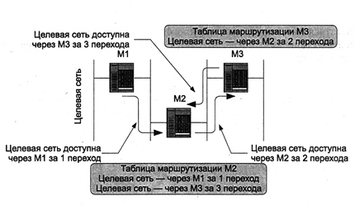

Рисунок 3.11- Пример преобразования логической петли маршрутизации

В случае, если канал связи между маршрутизаторами М1 и М2 выйдет из строя, М2 не получит сообщение об обновлении в требуемый интервал времени и удалит из своей таблицы запись о маршруте в целевую сеть через М1. В результате у маршрутизатора М2 будет сформирована запись о маршруте в целевую сеть через маршрутизатор МЗ за 3 перехода. Следовательно, М2 будет пересылать весь трафик маршрутизатору МЗ, тот его направит обратно М2 и т. д. Таким образом образуется логическая петля маршрутизации. Обмен пакетами между маршрутизаторами будет продолжаться до тех пор, пока поле TTL в заголовке IP-дейтаграммы не станет равно 0. Тогда дейтаграмма будет удалена одним из маршрутизаторов.
Существует несколько технологий, которые ускоряют сходимость протокола
RIP IP и повышают его производительность. К ним относятся: расщепление горизонта (Split-Horizon), обратное исправление (Poison Reverse), мгновенное изменение (Triggered Update), временный отказ от приема информации Hold-Down (приостановка) и Garbage-Collection (сборка мусора).
Так, например, согласно технологии Split-Horizon маршрутизатор не будет распространять информацию об определенном маршруте через порт, который явился источником данной информации. Другими словами, маршрутизатор не будет информировать о достижимости получателя своего соседа, от которого была получена информация о маршруте к получателю. На рисунке 3.12 показано, каким образом Split-Horizon устранит образовавшуюся петлю.

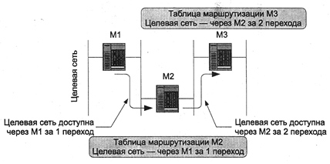

Рисунок 3.12- Результат работы технологии Split-Horizon

Процедура обмена сообщениями об обновлении маршрута остается такой же, как и выше, за исключением того, что маршрутизатор МЗ не будет посылать информацию о маршруте к целевой сети маршрутизатору М2, так как именно он явился источником информации об этом маршруте. В результате маршрутизатор М2 имеет только один маршрут в целевую сеть, и, если произойдет обрыв канала связи между маршрутизаторами М1 и М2, он удалит из своей таблицы маршрутизации маршрут в целевую сеть, и петля не возникнет.
Сетевому администратору в автономной системе требуется контроль за использованием ресурсов сети. В частности, желательно ограничить поток сообщений о маршрутизации. Существует набор средств, которые позволяют администратору контролировать содержимое сообщений об обновлении маршрута. Перечислим некоторые из них:
- Для уменьшения размера сообщений об обновлении маршрутизатор может не включать информацию о локальных сетях, к которым подключен он или его соседи;
- Если маршрутизатор поддерживает технологию Split-Horizon, он не будет оповещать о маршрутах, через которые была получена соответствующая информация;
- Устанавливая параметр Poison/No Poison, маршруты можно указывать как недостижимые или просто не включать их в сообщения;
- Задав сетевые правила (Network Policy), можно четко очертить список сетей, о которых оповещает протокол RIP. По умолчанию протокол должен сообщать обо всех сетях;
- Внутренние правила (Interior Policy) могут указывать на появление сообщений протокола RIP, информирующих о маршрутах, за которые отвечали другие протоколы класса IGP (например, OSPF или IS-IS);
- Внешние правила (Exterior Policy) служат для управления списком сетей, оповещаемых протоколом RIP, который получен от протоколов политики маршрутизации, таких как EGP или BGP. По умолчанию информация о таких маршрутах не должна рассылаться;
- Настраиваемые статические правила (Static Policy) служат для определения того, будут ли рассылаемые сообщения об обновлении включать информацию о статических маршрутах. Следует отметить, что все маршруты, определяемые сообщениями протокола RIP IP, будут рассматриваться как «собственность» этого протокола;
- Настраиваемые метрики по умолчанию (Default Metric) помогают отслеживать сообщения RIP о маршруте по умолчанию. Сетевой администратор может выбрать метрику, которая будет использоваться с маршрутом по умолчанию;
- Правила получения (Receive Policy) служат для фильтрации сообщений от соседних маршрутизаторов. Это позволяет администратору принимать не всю информацию, получаемую от соседей и предназначенную для обновления таблицы маршрутизации.
Протокол RIP для передачи сообщений использует дейтаграммы UDP портом 520. Полное сообщение протокола RIP, включая заголовок и данные, инкапсулируется в поле данных дейтаграммы UDP, которая, в свою очередь, инкапсулируется в IP-дейтаграмму.
Все сообщения протокола RIP состоят из заголовка фиксированной длины и следующей за ним таблицы маршрутизации (точнее, ее подмножества) передающего маршрутизатора. Не существует специальных требований к последовательности отправки сообщений, так как все маршруты обрабатываются независимо.
Поля в сообщении протокола RIP имеют следующие значения:
- Поле «Команда» указывает назначение дейтаграммы. Команда может быть либо запросом протокола RIP (1), либо ответом (2). Существуют и другие команды, однако в настоящее время они не используются;
- Поле «Версия» — версия протокола RIP;
- Поле «Идентификатор адресной схемы» указывает тип адреса для каждой записи. Сообщения RIP могут переносить адреса формата различных протоколов. Идентификатор IP-адреса равен 2;
- Поле «IP-адрес» занимает четыре байта. В нем могут указываться адрес устройства, номер сети, номер подсети или ноль, что означает маршрут по умолчанию;
- Поле «Количество переходов» указывает текущую метрику для данного сетевого адреса.
Поля, которые должны быть заполнены нулями, являются частью адресного поля, но не используются, так как адреса IP занимают только 4 байта. Протокол RIP может работать с сетевыми адресами длиной до 12 байт. Существует версия 2 этого популярного протокола (RIP-2 IP), представленная в документе RFC 1388. Версия 2 поддерживает CIDR, аутентификацию, подсети и групповую передачу. Протокол RIP-2 IP наследует все поля первой версии и добавляет следующие:
- Поле «Домен маршрутизации» используется вместе с полем «Следующий переход» для совместной работы нескольких АС в едином домене маршрутизации;
- Поле «Маска подсети»,— двоичное число, содержащее единицы в тех разрядах, которые относятся к расширенному сетевому префиксу. Маска подсети делит IP-адрес на номер подсети и номер устройства в этой подсети и позволяет выполнять маршрутизацию в сформированной структуре подсетей;
- Поле «Метка маршрута» служит для идентификации внешних маршрутов и задействуется в протоколах политики маршрутизации (EGP или BGP).
В поле «Version» для протокола RIP-2 IP устанавливается 2. При получении такого сообщения маршрутизатором, поддерживающим протокол RIP-1 IP, он просто проигнорирует любые поля, которые согласно версии 1 протокола должны содержать нули. Поэтому он будет корректно обрабатывать все записи, не использующие расширений RIP-2 IP (например, простое поле с IP-адресом получателя без указания маски подсети).
Протокол RIP-1 IP не поддерживает безопасность. Любое устройство (рабочая станция или сервер), посылающее сообщение UDP через порт 520, будет рассматриваться маршрутизатором как его сосед. Отсутствие аутентификации возлагает на администратора дополнительные задачи по управлению правилами. Например, администратору может понадобиться вручную настроить список авторизованных соседей.
Протокол RIP-2 IP поддерживает аутентификацию. Стандарт допускает замену первой записи в сообщении на сегмент аутентификации. Таким образом, сообщение может содержать сегмент аутентификации и 24 записи из таблицы маршрутизации в стандартной форме RIP-2 IP.
Сегмент аутентификации определяется тем, что поле «Идентификатор адресной схемы» равно %FFFFF. Затем указывается тип схемы аутентификации, и следующие 16 байт отводятся под данные аутентификации. После получения сообщения маршрутизаторы проверят сегмент аутентификации (если протокол RIP-2 IP работает в безопасном режиме) и будут игнорировать любые сообщения с некорректной аутентификацией.
Так как протокол RIP был разработан достаточно давно и практически не изменялся за это время, он обладает существенными недостатками, которые ограничивают его применение в сложных сетях:
- RIP допускает 15 переходов между отправителем и получателем. Если количество переходов превышает 15, получатель рассматривается как недостижимый, что очень сильно ограничивает размеры автономной системы.
- Использование в качестве метрики маршрута количества переходов приводит к тому, что протокол RIP не всегда выбирает самый эффективный и экономный маршрут. Например, может оказаться так, что выбранный маршрут содержит медленный и дорогой канал связи. Протоколы маршрутизации, которые используют в качестве метрики количество переходов, не принимают во внимание такие важные характеристики, как скорость канала, его надежность и т. д.
- Механизм обмена сообщениями RIP основан на широковещательной рассылке всей таблицы маршрутизации. В средних и больших сетях это может сильно загрузить каналы связи, особенно если распределенная сеть состоит из удаленных сетей, соединяемых по коммутируемым канала связи.
- Так как протокол RIP работает по алгоритму вектора расстояния, он обладает медленной сходимостью. В случае если канал связи выйдет из строя, потребуется несколько минут для того, чтобы маршрутизаторы скорректировали свои таблицы. В течение этого времени могут образоваться петли маршрутизации.

Способы назначения IP-адресов

IP-адреса компьютеров могут назначаться как статически, так и динамически.
Статическая адресация предполагает, что адрес компьютера конфигурирует администратор. Этот адрес компьютер хранит постоянно, и при переносе в другую IP-сеть администратор должен снова его конфигурировать.
Динамическая адресация предполагает автоматическое назначение адреса компьютеру при его запуске.
Это обеспечивается за счет использования службы динамического конфигурирования хостов (DHCP – Dynamic Host Configuration Protocol). В этом случае при запуске компьютер обращается к DHCP-серверу. Последний выбирает из заданного диапазона свободный IP-адрес и сообщает его запросившему компьютеру. В дальнейшем компьютер для работы использует выделенный адрес. Адрес, выделенный компьютеру, хранится сервером DHCP определенный промежуток времени, отсчитываемый с момента очередного отключения компьютера от сети. При запуске компьютера в течение этого промежутка времени ему снова назначается тот же IP-адрес. При запуске по истечении этого промежутка времени компьютеру выделяется новый IP-адрес из диапазона свободных. Такая процедура используется для сокращения числа потребных IP-адресов и в то же время для обеспечения возможности сохранения параметров IP при кратковременных отключения компьютера от сети.
Для обеспечения работы протокола DHCP в сети необходимо на один из серверов установить сервис DHCP, а клиентские компьютеры должны быть соответствующим образом конфигурированы. Для этого на клиентском компьютере необходимо установить опцию "Obtain an IP address from a DHCP" (Получить IP-адрес от DHCP сервера) в диалоговом окне Свойства ТСР/ IP.
На сервере также необходимо установить ряд параметров;
- указать диапазон IP-адресов, из которого будут выделяться адреса клиентским компьютерам;
- установить время, на которое выделяется IP-адрес;
- указать статические имена серверов (DHCP, DNS, WINS, Default Gateway и, возможно, других).
Перечисленные серверы обязательно должны иметь статические адреса, так как их постоянно используют все компьютерные сети и успех работы сети зависит от доступности серверов.
Существует еще около 60 дополнительных параметров конфигурирования DHCP.

Протоколы управления в ТСР/ IP

Протокол ICMP

Протокол ICMP (Internet Control Message Protocol, Протокол Управляющих Сообщений Интернет) является неотъемлемой частью IP-модуля. Он обеспечивает обратную связь в виде диагностических сообщений, посылаемых отправителю при невозможности доставки его дейтаграммы и в других случаях. ICMP определен в RFC-792 и дополнениях - в RCF-950,1256.

ICMP-сообщения не порождаются при невозможности доставки:
- дейтаграмм, содержащих ICMP-сообщения;
- не первых фрагментов дейтаграмм;
- дейтаграмм, направленных по групповому адресу;
- дейтаграмм, адрес отправителя которых нулевой или групповой.
Все ICMP-сообщения имеют IP-заголовок, значение поля “Protocol” равно 1. Данные дейтаграммы с ICMP-сообщением не передаются вверх по стеку протоколов для обработки, а обрабатываются IP-модулем.

После IP-заголовка следует 32-битное слово с полями “Тип”, “Код” и “Контрольная сумма”. Поля типа и кода определяют содержание ICMP-сообщения. Формат остальной части дейтаграммы зависит от вида сообщения.

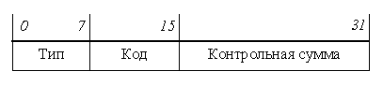
Рисунок Формат ICMP

В таблице представлены вид и типы ICMP-сообщений
Таблица Виды ICMP-сообщений
Тип | Код | Сообщение
0 | 0 | Echo Reply (эхо-ответ)
3 |  | Destination Unreachable (адресат недостижим по различным причинам):
 | 0 | Net Unreachable (сеть недоступна)
 | 1 | Host Unreachable (хост недоступен)
 | 2 | Protocol Unreachable (протокол недоступен)
 | 3 | Port Unreachable (порт недоступен)
 | 4 | DF=1 (необходима фрагментация, но она запрещена)
 | 5 | Source Route failed (невозможно выполнить опцию Source Route)
4 | 0 | Source Quench (замедление источника)
5 |  | Redirect (выбрать другой маршрутизатор для посылки дейтаграмм)
 | 0 | в данную сеть
 | 1 | на данный хост
 | 2 | в данную сеть с данным TOS
 | 3 | на данный хост с данным TOS
8 | 0 | Echo Request (эхо-запрос)
9 | 0 | Router Advertisement (объявление маршрутизатора)
10 | 0 | Router Solicitation (запрос объявления маршрутизатора)
11 |  | Time Exceeded (время жизни дейтаграммы истекло)
 | 0 | при передаче
 | 1 | при сборке
12 |  | Parameter problem (ошибка в параметрах)
 | 0 | Ошибка в IP-заголовке
 | 1 | Отсутствует необходимая опция
13 | 0 | Timestamp (запрос временной метки)
14 | 0 | Timestamp Reply (ответ на запрос временной метки)
17 | 0 | Address Mask Request (запрос сетевой маски)
18 | 0 | Address Mask Reply (ответ на запрос сетевой маски)

Рассмотрим форматы ICMP-cообщений и прокомментируем некоторые сообщения.

Типы 3, 4, 11, 12
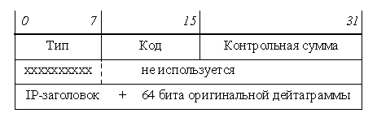
В сообщении типа 12 в поле “хххххххххх” (1 октет) заносится номер октета заголовка, в котором обнаружена ошибка; в сообщениях типов 3, 4, 11 не используется. Все неиспользуемые поля заполняются нулями.
Сообщения типа 4 (“Замедление источника”) генерируются в случае переполнения (или опасности переполнения) буферов обработки дейтаграмм адресата или промежуточного узла на маршруте. При получении такого сообщения отправитель должен уменьшить скорость или приостановить отправку дейтаграмм до тех пор, пока он не перестанет получать сообщения этого типа.
Тип 5
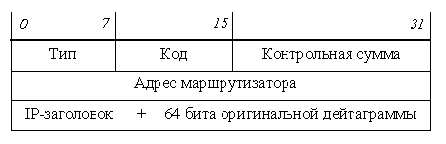
Сообщения типа 5 направляются маршрутизатором отправителю дейтаграммы в случае, когда маршрутизатор считает, что дейтаграммы в данное место назначения следует направлять через другой маршрутизатор. Адрес нового маршрутизатора приведен во втором слове сообщения.
Понятие “место назначения” конкретизируется значением поля “Код” (см. табл.). Информация о том, куда была направлена дейтаграмма, породившая ICMP-сообщения, извлекается из ее заголовка, присоединенного к сообщению. Отсутствие передачи сетевой маски ограничивает область применения сообщений типа 5.

Типы 0,8
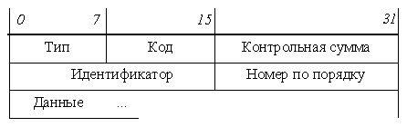
Сообщения типов 0 и 8 используются для тестирования связи по протоколу IP между двумя узлами сети. Тестирующий узел генерирует сообщения типа 8 (“Эхо-запрос”), при этом “Идентификатор” определяет данный сеанс тестирования (номер последовательности отправляемых сообщений), поле “Номер по порядку” содержит номер данного сообщения внутри последовательности. В поле данных содержатся произвольные данные, размер этого поля определяется общей длиной дейтаграммы, указанной в поле “Total length” IP-заголовка.
IP-модуль, получивший эхо-запрос, отправляет эхо-ответ. Для этого он меняет местами адреса отправителя и получателя, изменяет тип ICMP-сообщения на 0 и пересчитывает контрольную сумму.
Тестирующий узел по самому факту получения эхо-ответов, времени оборота дейтаграмм, проценту потерь и последовательности прибытия ответов может сделать выводы о наличии и качестве связи с тестируемым узлом. На основе посылки и приема эхо-сообщений работает программа ping, результат работы которой показан на рисунке
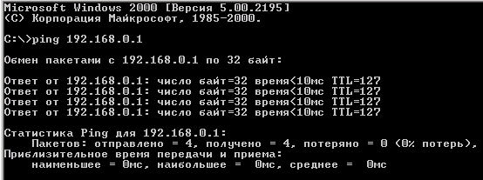
Рисунок Результат работы ping

Тип 9
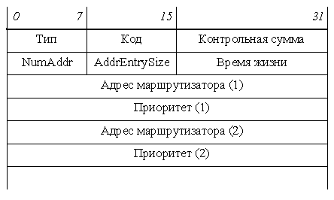
Сообщения типа 9 (объявление маршрутизатора) периодически рассылаются маршрутизаторами хостам сети для того, чтобы хосты могли автоматически сконфигурировать свои маршрутные таблицы. Обычно такие сообщения рассылаются по мультикастинговому адресу 224.0.0.1 (“всем хостам”) или по широковещательному адресу.
Сообщение содержит адреса одного или нескольких маршрутизаторов, снабженных значениями приоритета для каждого маршрутизатора. Приоритет является числом со знаком, записанным в дополнительном коде; чем больше число, тем выше приоритет.
Поле “NumAddr” содержит количество адресов маршрутизаторов в данном сообщении; значение поля “AddrEntrySize” равно двум (размер поля, отведенного на информацию об одном маршрутизаторе, в 32-битных словах). “Время жизни” определяет срок годности информации, содержащейся в данном сообщении, в секундах.
Тип 10
Сообщения типа 10 (запрос объявления маршрутизатора) состоит из двух 32-битных слов, первое из которых содержит поля “Тип”, “Код” и “Контрольная сумма”, а второе зарезервировано (заполняется нулями).
Типы 17 и 18
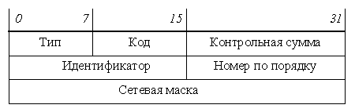
Сообщения типов 17 и 18 (запрос и ответ на запрос значения маски сети) используются в случае, когда хост желает узнать маску сети, в которой он находится. Для этого в адрес маршрутизатора (или широковещательно, если адрес маршрутизатора неизвестен) отправляется запрос. Маршрутизатор отправляет в ответ сообщение с записанным в нем значением маски той сети, из которой пришел запрос. В том случае, когда отправитель запроса еще не знает своего IP-адреса, ответ отправляется широковещательно.
Поля “Идентификатор” и “Номер по порядку” могут использоваться для контроля соответствий запросов и ответов, но в большинстве случаев игнорируются.

Протокол ARP (Address Resolution Protocol)

Протокол ARP (Address Resolution Protocol, Протокол распознавания адреса) предназначен для преобразования IP-адресов в MAC-адреса, часто называемые также физическими адресами.
Для передачи IP-дейтаграммы по физическому каналу требуется инкапсулировать эту дейтаграмму в кадр канального уровня, например в Ethernet –кадр и в заголовке кадра указать адрес Ethernet-карты, на которую будет доставлена эта дейтаграмма для ее последующей обработки вышестоящим по стеку протоколом IP. IP-адрес, включенный в заголовок дейтаграммы, адресует IP-интерфейс какого-либо узла сети и не заключает в себе никаких указаний ни на физическую среду передачи, к которой подключен этот интерфейс, ни тем более на физический адрес устройства (если таковой имеется), с помощью которого этот интерфейс сообщается со средой.
Поиск по данному IP-адресу соответствующего Ethernet-адреса производится протоколом ARP, функционирующим на уровне доступа к среде передачи. Протокол поддерживает в оперативной памяти динамическую arp-таблицу в целях кэширования полученной информации.
Порядок функционирования протокола следующий:
С межсетевого уровня поступает IP-дейтаграмма для передачи в физический канал (Ethernet), вместе с дейтаграммой передается, среди прочих параметров, IP-адрес узла назначения. Если в arp-таблице не содержится записи об Ethernet-адресе, соответствующем нужному IP-адресу, модуль arp ставит дейтаграмму в очередь и формирует широковещательный запрос. Запрос получают все узлы, подключенные к данной сети; узел, опознавший свой IP-адрес, отправляет arp-ответ (arp-response) со значением своего адреса Ethernet. Полученные данные заносятся в таблицу, ждущая дейтаграмма извлекается из очереди и передается на инкапсуляцию в кадр Ethernet для последующей отправки по физическому каналу.

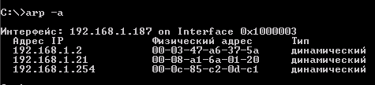
Рисунок Пример просмотра arp-таблицы при помощи утилиты arp
ARP-запрос или ответ включается в кадр Ethernet непосредственно после заголовка кадра.
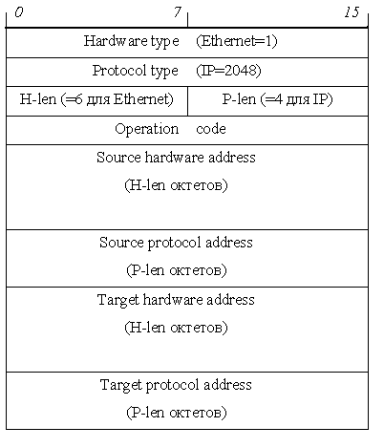
Рисунок Структура arp
Несмотря на то, что ARP создавался специально для технологии Ethernet, этот протокол может поддерживать различные типы физических сред (поле “Hardware type (Тип физической среды)”, значение 1 соответствует Ethernet), а также различные типы обслуживаемых протоколов (поле “Protocol type (Тип протокола)”, значение 2048 соответствует IP). Поля H-len и P-len содержат длины физического и “протокольного” адресов соответственно, в октетах. Для Ethernet H-len=6, для IP P-len=4.

Поля “Source hardware address” и “Source protocol address” содержат физический (Ethernet) и “протокольный” (IP) адреса отправителя.
Поля “Target hardware address” и “Target protocol address” содержат соответствующие адреса получателя. При посылке запроса поле “Target hardware address” инициализируется нулями, а в поле “Destination (Адрес назначения)” заголовка Ethernet-кадра ставится широковещательный адрес.

ARP для дейтаграмм, направленных в другую сеть

Дейтаграмма, направленная во внешнюю сеть, должна быть передана маршрутизатору. Предположим, хост А отправляет дейтаграмму хосту В через маршрутизатор G. Несмотря на то, что в заголовке дейтаграммы, отправляемой из А, в поле “Destination” указан IP-адрес В, кадр Ethernet, содержащий эту дейтаграмму, должен быть доставлен маршрутизатору. Это достигается тем, что IP-модуль при вызове ARP-модуля передает тому вместе с дейтаграммой в качестве IP-адреса узла назначения адрес маршрутизатора, извлеченный из таблицы маршрутов. Таким образом, дейтаграмма с адресом В инкапсулируется в кадр с MAC-адресом G:

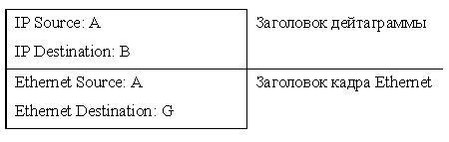

Модуль Ethernet на маршрутизаторе G получает из сети этот кадр, так как кадр адресован ему, извлекает из кадра данные (то есть дейтаграмму) и отправляет их для обработки модулю IP. Модуль IP обнаруживает, что дейтаграмма адресована не ему, а хосту В, и по своей таблице маршрутов определяет, куда ее следует переслать. Далее дейтаграмма опять опускается на нижний уровень, к соответствующему физическому интерфейсу, которому передается в качестве IP-адреса узла назначения адрес следующего маршрутизатора, извлеченный из таблицы маршрутов, или сразу адрес хоста В, если маршрутизатор G может доставить дейтаграмму непосредственно к нему.

Proxy ARP

ARP-ответ может отправляться не обязательно искомым узлом, вместо него это может сделать другой узел. Такой механизм называется proxy ARP.
Рассмотрим пример, показанный на рисунке Удаленный хост А подключается по коммутируемой линии к сети 194.84.124.0/24 через сервер доступа G. Сеть 194.84.124.0 на физическом уровне представляет собой Ethernet. Сервер G выдает хосту А IP-адрес 194.84.124.30, принадлежащий сети 194.84.124.0. Следовательно, любой узел этой сети, например, хост В, полагает, что может непосредственно отправить дейтаграмму хосту А, поскольку они находятся в одной IP-сети.
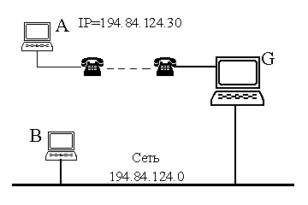
Рисунок Proxy ARP
IP-модуль хоста В вызывает ARP-модуль для определения физического адреса А. Однако вместо А (который, разумеется, откликнуться не может, потому что физически не подключен к сети Ethernet) откликается сервер G, который и возвращает свой Ethernet-адрес как физический адрес хоста А. Вслед за этим В отправляет, а G получает кадр, содержащий дейтаграмму для А, которую G отправляет адресату по коммутируемому каналу.

Протокол RARP

Протокол ARP по заданному IP-адресу определяет МАС-адрес хоста. Иногда бывает необходимо решить обратную задачу, то есть по заданному МАС-адресу определить IP-адрес. В частности, эта проблема возникает при загрузке по сети бездисковой станции. Обычно такая машина получает образ своей операционной системы от удаленного файлового сервера.
Для определения собственного IP-адреса используется протокол RARP (Reverse ARP - протокол обратного разрешения адреса) изложенный в RFC 903. В соответствии с RARP машина рассылает широковещательный кадр с запросом "Мой 48-разрядный Ethernet адрес - 14.04.05.18.01.25. Знает ли кто-нибудь мой IP-адрес?" RARP-сервер видит этот запрос, находит Ethernet адрес по своим внутренним таблицам и пересылает обратно соответствующий IP-адрес.

4. Вопросы для допуска к лабораторной работе

- Как организуется передача данных с использованием стека протоколов TCP/IP.
- Какова структура IP-пакета.
- Какую структуру имеет IP-адрес.
- Поясните назначение полей IP-адреса.
- Чем отличаются IP-адреса компьютеров одной IP-сети, компьютеров разных IP-сетей?
- Какие способы назначения IP-адресов в сети Вы знаете?
- Какой протокол используется для установления соответствия IP-адресов и МАС- адресов?
- Что такое «разрешение имени»? Каким образом настраивается данный механизм?
- Поясните процесс передачи IP-пакета в удаленную сеть.
- Что такое маршрутизатор? Основные функции маршрутизатора.
- Какие виды маршрутизации вы знаете?
- Чем отличается статическая и динамическая маршрутизация?
Что такое проблема «бесконечного счетчика»

Лабораторная работа

Цель работы: научиться конфигурировать сетевые интерфейсы ПК, используя адресацию протокола IP, настраивать таблицу маршрутизации различными методами, выполнять диагностику и проверять корректность настроек специальными утилитами, входящими в состав стека протокола TCP/IP, настраивать механизм разрешения имен.

В качестве сетевых ОС будут использоваться ОС Linux и Windows, как наиболее распространенные в данное время сетевые системы. Схема учебной сети, состоящей из двух сегментов, представлена на рисунке

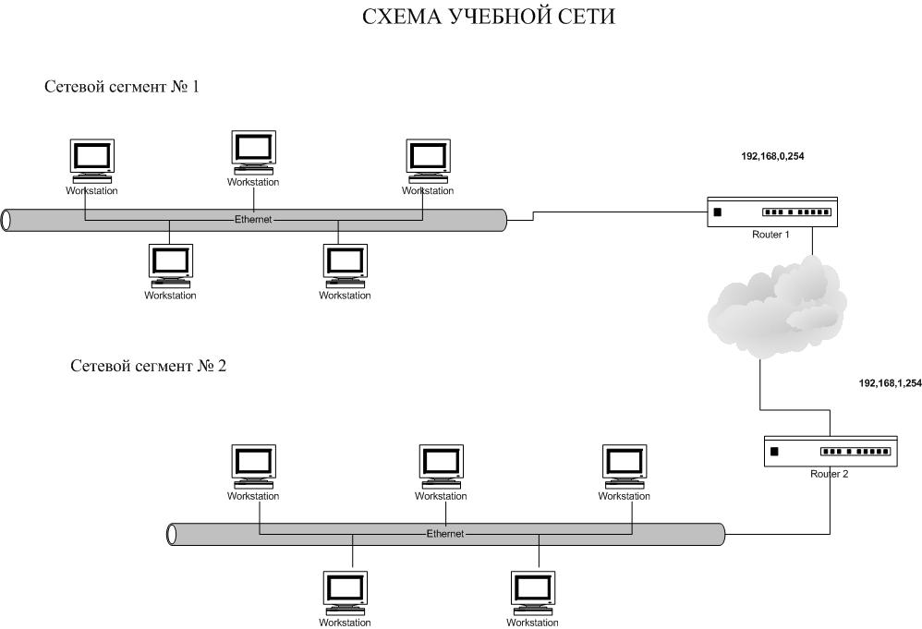

Рисунок Схема учебной сети

Задание для двух бригад: обеспечьте взаимодействие двух сетевых сегментов, назначьте адреса протокола IP, настройте таблицу маршрутизации и механизм разрешения имен на конечных узлах сети.

Для первой бригады – выделяется сеть 192.168.0.0/24, адрес маршрутизатора – 192.168.0.254.

Для второй бригады –
192.168.1.0/24, адрес маршрутизатора – 192.168.1.254.

Все произведенные настройки занесите в таблицу

Таблица

№ | Назначенное имя ПК | IP адрес | Сетевая маска | Адрес шлюза | Запись об узлах в файле hosts | Транзитные сети

Порядок выполнения работы

(Настройка TCP/IP под ОС Linux)

- Получите компакт диск у преподавателя с однодисковым дистрибутивом ОС Slakware Linux, загрузите ПК с него, нажав Enter на приглашение загрузчика boot:;
- Войдите в систему, введя учетную запись администратора системы root. Пароль не требуется;
- Используя утилиту ifconfig определите в каком состоянии находятся сетевые интерфейсы системы, назначены ли им IP адреса;
- При помощи утилиты ifconfig назначьте IP адрес рабочей станции.
Синтаксис команды: ifconfig имя_интерфейса сетевой _адрес netmask сетевая_маска
Данные занесите в таблицу
- Проверьте корректность настроек, используя для этих целей протокол управления ICMP и утилиту ping его использующую. Попробуйте «попинговать» маршрутизатор в вашей сети или другие ПК, получен ли ответ от них?
- Попробуйте «попинговать» ПК, находящиеся в соседней сети. Поясните, по какой причине ответ от них не получен?
- Используя утилиту route, просмотрите исходную таблицу маршрутизации и определите, есть ли в ней записи о других сетях?
- Создайте статическую запись в таблице маршрутизации системы при помощи утилиты route;
Синтаксис команды: route add –net адрес_сети netmask сетевая_маска gw адрес_маршрутизатора
Данные занесите в таблицу
- Попробуйте снова «пинговать» ПК, не находящиеся в соседней сети. Получен ли ответ на этот раз? Почему так произошло?
- Используте утилиты traceroute и определите, через какие транзитные сети проходила дейтаграмма до конечного узла
Синтаксис команды: traceroute адрес_узла_назначения
Данные занесите в таблицу
- Изучите механизм преобразования IP-адресов в MAC-адреса при помощи утилиты arp. Для этого определите исходную таблицу, набрав в системной консоли arp –a. После этого, «попингуйте» соседние ПК. Снова просмотрите таблицу. Что изменилось в ней, по сравнению с исходной?
- Задайте имя своей системы, при помощи утилиты hostname.
Синтаксис команды: hostname желаемое_имя_ПК

Выйдите из системы и войдите снова. Обратите внимание, что на консоли изменилось имя ПК на новое.
- Попробуйте «попинговать» по имени соседний ПК. По какой причине ответ от него не получен?
- Занесите в файл /etc/hosts IP адрес и имя соседнего ПК, например:
      - vmkss-star
Примечание: Для редактирования файлов удобно пользоваться консольным менеджером Midnight Commander – это аналог известного Norton Commandr-а. Чтобы его загрузить, необходимо набрать mc в системной консоли;
- Попробуйте снова «попинговать» по имени соседний ПК. По какой причине ответ от него на этот раз получен?
- Выключите ПК, набрав команду shutdown –h now
(Настройка TCP/IP под ОС Windows)

Рассмотрим пример настройки сети под ОС Windows 2000.
Примечание: под другими версиями ОС семейства Windows производится по аналогичному алгоритму, но отличается местом расположения сетевых диалогов.Для конфигурирования сети под ОС Windows 2000 необходимо обладать административными правами на настраиваемой системе.

Для настойки правой кнопкой мыши щелкнете значок «Мое сетевое окружение» и из контекстного меню откройте пункт «Свойства». В появившемся окне «Сеть и удаленный доступ» правой кнопкой мыши щелкнуте значок «Подключение по локальной сети» и выбрате пункт «Свойства». Далее, откройте пункт «Свойства» компонента «Протокол Интернета (TCP/IP)» и заполните соответствующие поля согласно заданию, кроме поля «Основной шлюз».

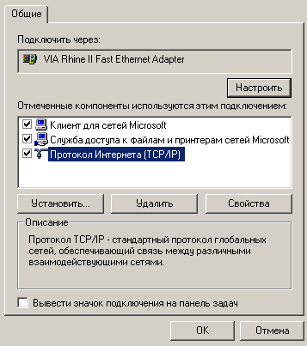

Рисунок

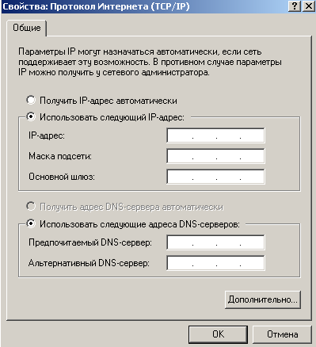
Рисунок

- Проверьте корректность произведенных настроек. Для этого откройте окно «Командная строка» из «Пуск» - «Программы» - «Стандартные».
- В появившемся окне «Командная строка» наберите ipconfig с ключом all;
- Проверьте работоспособность настроек, используя для этих целей протокол управления ICMP и утилиту ping его использующую. Попробуйте «попинговать» маршрутизатор в вашей сети или другие ПК, получен ли ответ от них?
- Попробуйте «попинговать» ПК, находящиеся в соседней сети. Поясните, по какой причине ответ от них не получен?
- Просмотрите таблицу маршрутизации рабочей станции. Для этого в окне «Командная строка» наберите route print. Есть ли в ней записи о других сетях? Отличается ли она от таблицы маршрутизации ОС Linux?
- Создайте статическую запись в таблице маршрутизации системы при помощи утилиты route;
Синтаксис команды: route add адрес_сети mask маска_сети адрес_шлюза
- Попробуйте снова «пинговать» ПК, не находящиеся в соседней сети. Получен ли ответ на этот раз? Почему так произошло?
- Используте утилиты tracert и определите, через какие транзитные сети проходила дейтаграмма до конечного узла
- Попробуйте «попинговать» по имени соседний ПК. По какой причине ответ от него не получен?
- Занесите в поле «Предпочитаемый DNS сервер» адрес DNS сервера учебной сети, данный преподавателем.
- Попробуйте «попинговать» по имени соседний ПК. По какой причине ответ от него получен?
Вопросы для защиты.

